Дата: 21.10.2021
Преподаватель: Золотухина Е.Ю.
Тема: День Государственного флага Донецкой Народной Республики.

Цель: формировать представление обучающихся о флаге Донецкой Народной Республики; развивать познавательный интерес к истории государства; воспитывать чувство патриотизма, любовь и уважение к своей Родине, уважительное отношение к государственным символам.

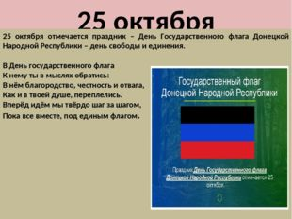

25 октября отмечается праздник – День Государственного флага Донецкой Народной Республики – день свободы и единения.

К нему ты в мыслях обратись:
В нём благородство, честность и отвага,
Как и в твоей душе, переплелись.
Вперёд идём мы твёрдо шаг за шагом,
Пока все вместе, под единым флагом.
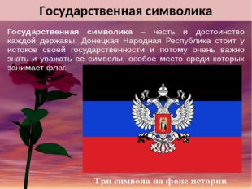
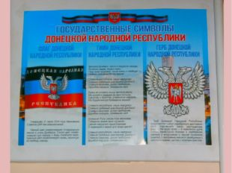

Первый флаг Донецкой Народной Республики был создан весной 2014 года организацией «Донецкая республика», которая разместила на флаге слова «ДОНЕЦКАЯ» и «РЕСПУБЛИКА», выполненные в стиле русского устава, сверху и снизу от герба соответственно. В отличие от более примитивного изображения, которое использовалось ранее, герб на новом флаге почти полностью повторял герб Российской Федерации (с небольшими изменениями и дополнениями). Эта версия флага использовалась и как флаг организации, и как флаг государства до 21 июня 2014 года, а фактически — вплоть до конца лета 2014 года. Перед референдумом о независимости ДНР, прошедшего 11 марта 2014 года, на агитационных плакатах была использована новая версия флага ДНР, на которой был использован двуглавый орёл, держащий в лапах щит. Нынешний флаг был утверждён 21 июня 2014 года, на нём используется герб без имперской короны и с некоторыми другими изменениями. В отличие от предыдущих вариантов лапы у орла на гербе теперь просто отсутствуют. Сверху на флаге размещена надпись «ДОНЕЦКАЯ НАРОДНАЯ», снизу — «РЕСПУБЛИКА». Флаг ДНР был развёрнут на центральной площади Донецка, сшитый гражданами Республики и представленный вниманию общественности 19 октября 2014 года.
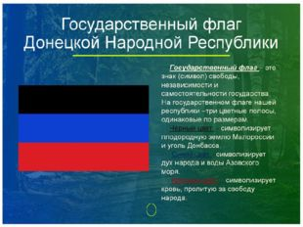

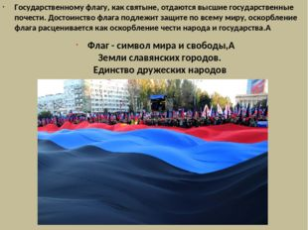

Государственному флагу, как святыне, отдаются высшие государственные почести. Достоинство флага подлежит защите по всему миру, оскорбление флага расценивается как оскорбление чести народа и государства. Флаг - символ мира и свободы, Земли славянских городов. Единство дружеских народов

В дни государственных праздников вся Республика украшается трехцветными полотнищами Государственного флага». То есть Донбасс украшается не флагами государства, а полотнищами флага. Что же получается, что полотнища сами по себе, а Государственный флаг – сам по себе? И да, и нет! Дело в том, что Государственный флаг – это один из государственных символов. А символ не всегда осязаем. То есть государственный символ – Государственный флаг – может существовать без древка с прикрепленной к нему тканью.
Государственный флаг существует независимо от того, стоит ли он на столе, прикреплен ли он к дому или изображен на борту самолета. Символ – это … символ. Государственная символика – обязательно существующая визитная карточка каждого государства. С одной стороны, она подсказывает, какая страна, что заявляет о себе. С другой – она подчеркивает принадлежность кого-то или чего-то именно к этой стране и ни к какой другой. Всегда помните, что вы – граждане Донецкой Народной Республики. Чтите ее символы, гордитесь ею. Именно вам, молодым, строить новую жизнь республики, вам воспитывать своих будущих детей как патриотов, уважающих и знающих историю своей державы

Флаг бывает разный, Но мне всего милей Черно-сине-красный Флаг Родины моей. Честь и правда в этом флаге, Кровь, пролитая в бою, Смелость, доблесть и отвага, Вера в Родину мою!
